РЕГИСТРАЦИЯ НА САЙТЕ НОВОГО ПОЛЬЗОВАТЕЛЯ И АКЦИВАЦИЯ КАРТЫ ДОСТУПА

1. Зайдите на сайт www.knigafund.ru
2. Кликните по ссылке «Регистрация» в правом верхнем углу сайта:
3. После этого откроется регистрационная форма, которую необходимо заполнить:
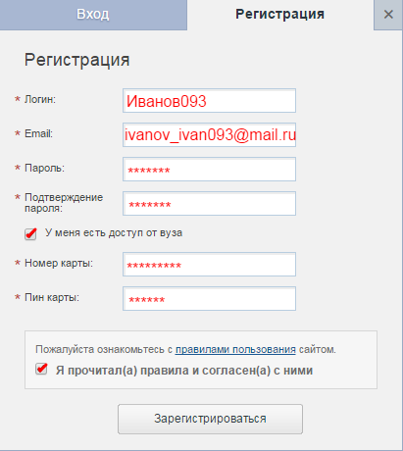
Вам необходимо заполнить поля, помеченные «*»:

- Логин (Вы задаете тот логин, который Вам был бы удобнее для запоминания и использования)
- E-mail (Ваш адрес электронной почты, на который Вам было бы удобнее получать уведомления от нашей системы)
- Пароль (комбинация цифр и/или букв для входа в систему, которую Вам было бы удобнее запомнить)
- Подтверждение пароля (повторный ввод Вашего пароля для исключения ошибки)
Далее необходимо поставить галочку «У меня есть доступ от вуза» и ввести в предлагаемые поля номер и пин-код с карты:
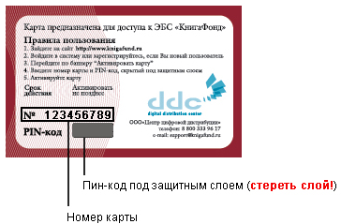

Далее необходимо подтвердить Ваше согласие с «Пользовательским соглашением» по использованию ЭБС «КнигаФонд», установив «галочку» рядом со строкой «Я прочитал(а) правила и согласен(а) с ними».

После этого необходимо нажать кнопку «Зарегистрироваться».
На адрес Вашей электронной почты будет отправлено письмо, содержащее ссылку для подтверждения регистрации.
К сожалению, некоторые почтовые сервисы могут принять письмо о подтверждении регистрации за спам.

Важно!
Будьте внимательны при вводе Вашего почтового ящика – не допускайте опечаток в написании адреса. В противном случае Вам не придет письмо с подтверждением Вашей регистрации.

После успешной регистрации на сайте и активации карты доступа в правом верхнем углу Вы увидите свой логин и дату окончания доступа:
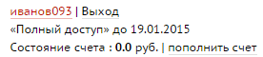

Информацию по работе с сайтом и книгами на сайте Вы можете узнать в разделе «Справка»

СЛУЖБА ТЕХНИЧЕСКОЙ ПОДДЕРЖКИ:

E-mail (круглосуточно): support@knigafund.ru
тел. (с 10 до 19 по МСК):
+ 7 (495) 662-96-17
8 (800) 333-96-17 (по России звонок бесплатный)

АКТИВАЦИЯ НОВОЙ КАРТЫ ДОСТУПА ПОЛЬЗОВАТЕЛЯ УЖЕ ИМЕЮЩЕГО УЧЕТНУЮ ЗАПИСЬ НА САЙТЕ
1. Авторизуйтесь на сайте www.knigafund.ru под своим логином и паролем или зарегистрируйтесь с нуля (см. предыдущие разделы инструкции)
Авторизоваться можно нажав в правом верхнем углу сайта на «Вход»
или с помощью баннера:
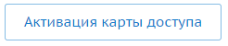
В открывшейся регистрационной форме введите свой логин и пароль:
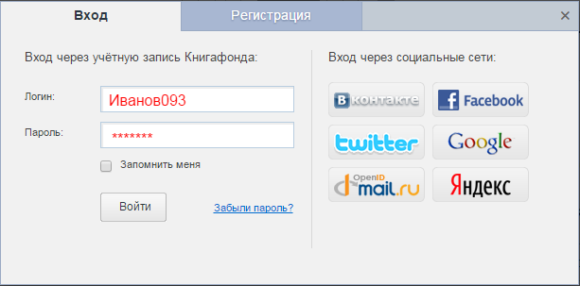
Вы также можете авторизоваться через большинство популярных социальных сетей. Для этого предварительная регистрация на сайте не требуется.
Важно! Если Вы забыли свой логин и/или пароль, используйте сервис «Восстановление пароля».
Для этого в окне входа необходимо перейти по синей ссылке «Забыли пароль?».
Далее следуйте инструкции на сайте. В присланном письме будет напомнен Ваш логин и содержаться ссылка для создания нового пароля.

2. После успешной авторизации нажмите на главной странице сайта на баннер:
и введите в соответствующие поля номер и пин-код с карты:
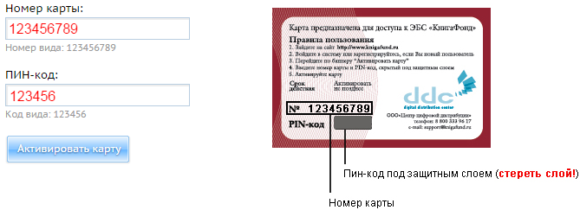
"Обращаем Ваше внимание, что, при наличии действующего абонемента под учетной записью, баннер "Активация карты доступа" не отображается"

После успешной активации карты Вам будет присвоен абонемент для работы с ЭБС «КнигаФонд» - информацию о дате окончания доступа Вы увидите в правом верхнем углу сайта:

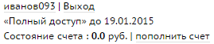

Информацию по работе с сайтом и книгами на сайте Вы можете узнать в разделе «Справка»

СЛУЖБА ТЕХНИЧЕСКОЙ ПОДДЕРЖКИ:

E-mail (круглосуточно): support@knigafund.ru
тел. (с 10 до 19 по МСК):
+ 7 (495) 662-96-17
8 (800) 333-96-17 (по России звонок бесплатный)

